 | Septembre 2021 |  |  |  | 
« LE COIN DU MARAICHER »
 | PETIT JOURNAL
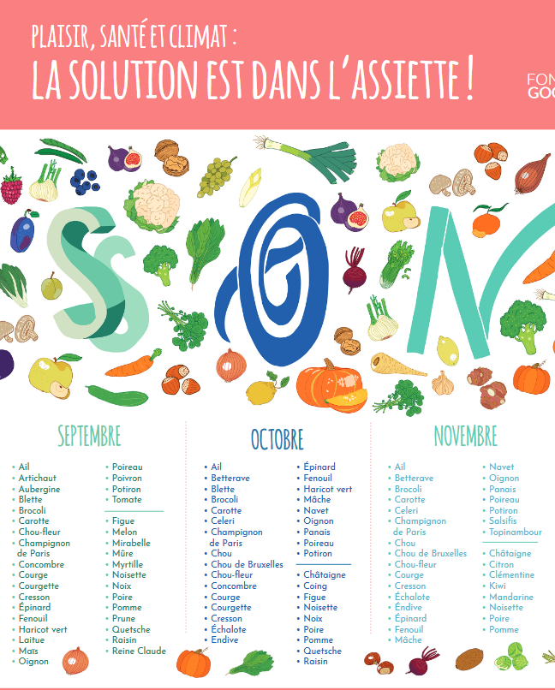 |  |  |  | La mairie de Laxou s’engage :  -------------- Mélanie, lortie  La mairie de Laxou a demandé à Lortie en fin d’année scolaire 2020-2021 de pouvoir intervenir au sein des groupes scolaires élémentaires de Laxou afin de proposer aux enfants des animations en lien avec l’alimentation et les cultures légumières locales et de saison.  Ces ateliers, basés sur un rythme mensuel ont pour vocation de transmettre aux enfants le goût de bons légumes culitivés selon le cahier des charges de l’agriculture biologique et permettre l’acquisition de savoirs indispensables pour bien se nourrir et prendre soin de la planète.  Les enfants vont découvrir les légumes tout juste récoltés par l’association Lortie. Cela sera l’occasion pour eux de les regarder de plus près, de les toucher de les sentir et de les gouter.  Chacun des ateliers proposés sera structuré en trois temps, comprenant un moment de découverte des légumes de saison et de leur croissance et culture, un temps de dégustation orienté autour du légume cru et d’une déclinaison du produit cuisiné suivi d’un temps permettant de poursuivre les échanges relatifs aux fruits et légumes, à leur importance dans une alimentation alliant qualité et plaisir, à l’importance du végétal dans le vivant et à sa disponibilité locale.  Nous espérons que ces ateliers suciteront l’adhésion des enfants et qu’ils prendront plaisir à déguster les chips d’aubergine et les haricots plats caramélisés, cuisinés par Nicolas, animateur culinaire de Lortie.
UN BEL AGENDA PROPOSE PAR L’ADEME POUR DEGUSTER FRUITS ET LEGUMES DE SAISON
Le bonheur est dans l’assiette
-------------- |  | Le CREDOC Centre de Recherche pour l'Étude et l'Observation des Conditions de Vie, est un organisme d'études et de recherche - au service des acteurs de la vie économique et sociale) indiquait en juillet 2017 : Les générations les plus jeunes consomment quatre fois moins de fruits et de légumes que leurs grands-parents. En cause notamment : la crise économique et la perte de savoir-faire culinaire.  L’idée de ce petit « journal » est de pouvoir partager en famille, après les ateliers proposés sur le temps périscolaire, les connaissances acquises durant la pause méridienne et pourquoi pas (chiche ?) essayer de refaire les recettes proposées au sein des pages suivantes avec les enfants.  Quatre recettes sont proposées (à base d’augergine et de haricots plats pour le mois de septembre) dont deux sont très simples et deux nécessitant quelques ingrédients complémentaires et un peu plus de temps.  Nous vous souhaitons une bonne lecture et un bel appétit !

Quelques côtes de blettes ainsi qu’un chou cultivés sur le jardin de Lortie …

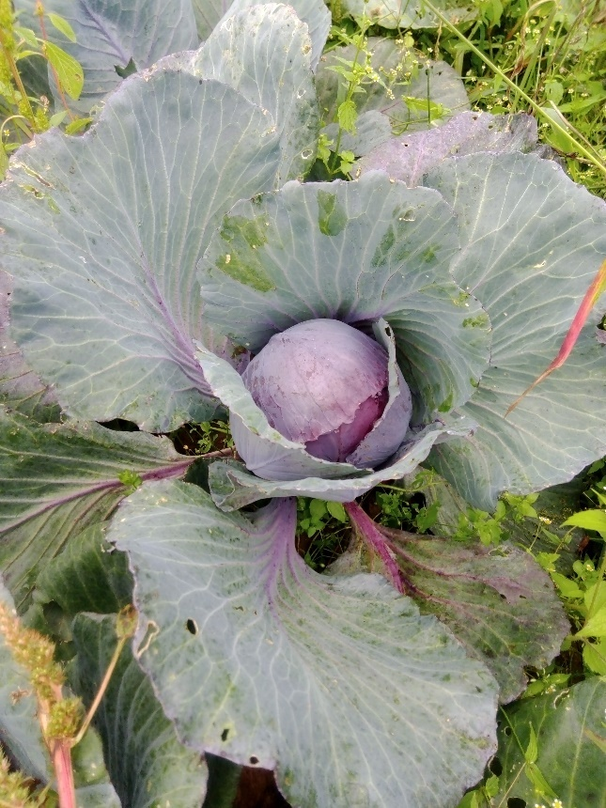

Le coin du maraîcher – septembre 2021
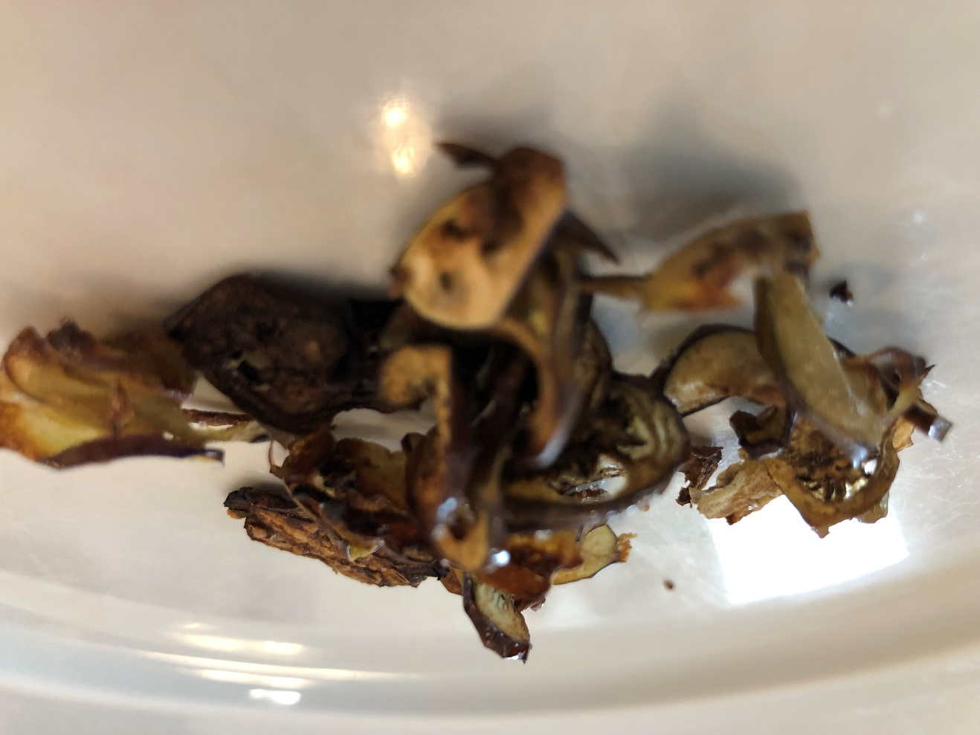 |  |  |  | La cuisine des aubergines  … Ou comment effectuer certaines recettes à base d’aubergine avec les enfants …  -------------- Nicolas  Chips d’aubergine aux herbes fraiches  Nettoyer et découper l’aubergine en très fines tranches.  Placer les rondelles d’aubergine dans un grand saladier et verser un filet d’huile d’olive puis mélanger délicatement pour que toutes les aubergines soient recouvertes d’huile.  Disposer les aubergines bien écartées sur une plaque couverte de papier sulfurisé.  Cuire 10 à 30 minutes (en fonction de l’épaisseur des rondelles) à 180° jusqu’à ce que les aubergines commencent à griller.  Saler et parsemer d’herbes fraiches avant de servir.  Pour aller plus loin … /// tartine de caviar d’aubergine au fromage frais ///  Préchauffer votre four th.7 (210°C). Couper 2 aubergines en 2 et quadriller la chair au couteau. Saler, poivrer puis faire cuire les aubergines 30 min au four. (Vérifier la cuisson à l'aide d'un couteau).  Dès que les aubergines sont cuites, enlever la peau et déposer les dans un grand saladier. Ajouter 100g de fromage frais type madame Loïc et écraser la chair à l'aide d'une fourchette ou avec un mixeur.  Tartiner le caviar sur du pain et parsemer de chips d’aubergine
Chips d’aubergine préparées par Nicolas, animateur culinaire au sein de Lortie, en vue de la première animation à destination des enfants des écoles élémentaires de Laxou
L’aubergine
De la famille des Solanaceae, elle est cultivée pour son légume-fruit. Le terme aubergine désigne la plante et le fruit.
--------------  L’aubergine est un fruit originaire d’Inde. Sa culture n’a pris une réelle importance en Europe qu’au milieu du XIXe siècle et s’est imposé comme un des légumes fruits emblématiques du bassin méditerranéen à travers des plats comme la moussaka grecque et la ratatouille dans le sud de la France.  La couleur, la taille et la forme de l’aubergine varient selon les variétés ; elle peut être blanche, verte, rouge, mauve, noire, de façon uniforme ou avec des stries. |  | L’aubergine se cultive en Lorraine essentiellement sous serre.  Elle a besoin d’un sol riche en nutriments, d’eau en abondance et de soleil…
Quelques mots sur Lortie
LORraine Territoire d’Insertion par l’Economie
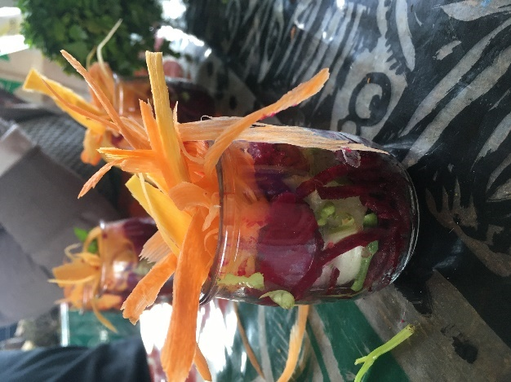 |  | Par ses activités de maraîchage biologique et d’entretien des espaces verts, le chantier d’insertion LORTIE favorise le retour à l’emploi de femmes et d’hommes et leur permet de (re) construire un projet professionnel et personnel.  Ce sont plus de 60 personnes qui sont accueillies chaque année au sein de la structure.  Les salariés de Lortie cultivent des légumes bios sur plus de 4 hectares et entretiennent les espaces verts du plateau de Haye, des CROUS, de la Préfecture.  Lortie développe aussi un pôle lié à la transition alimentaire et environnementale. | elle coconstruit en effet sur son exploitation un jardin pédagogique, a installé des ruches pour initier le grand public à l’apiculture dans le cadre d’un programme de sauvegarde de l’abeille.  L’association a effectué des prestations pour des écoles primaires. Elle est en lien avec l’école d’horticulture Roville aux Chênes et est adhérente de Flore 54 (50 structures œuvrant pour la biodiversité).  Lortie distribue depuis plusieurs années des paniers solidaires auprès de publics en difficulté. En complément des 2000 paniers distribués annuellement, l’association propose des ateliers culinaires basés sur des recettes simples et reproductibles par le grand public…
--------------
Lortie est une structure d’insertion par l’activité économique, créée en 1997, basée sur la commune de Malzéville.
2

Le coin du maraîcher – septembre 2021
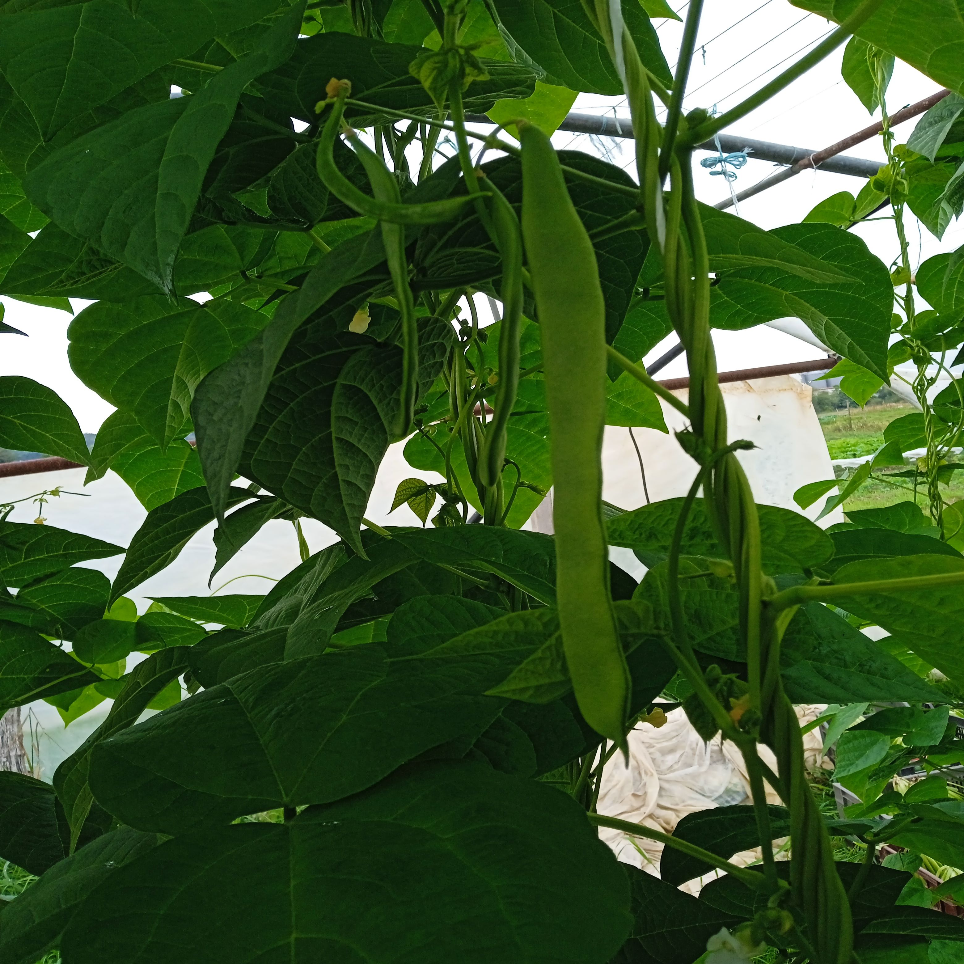
Un haricot plat pris en photo le 21 septembre 2021 à Lortie…
Le haricot plat
De la même famille que le haricot vert, le haricot plat se distingue avec sa gousse aplatie. Ce légume facile à cultiver est sur les étals des marchés de juin à octobre.
------------- Par MAXIME, maraîcher à lortie  Les haricots – mangetout, à grains, verts, plats, nains ou à rames – ont besoin, pour germer et pousser correctement, de chaleur, d’un sol léger et décompacté et de pousser à l’abri du vent. Le terreau doit être humide, mais sans excès jusqu’à l’apparition des premières feuilles.  Selon les dates de semis et les types de haricots, - on les sème à partir du mois de mars et sous abri dans notre région – les récoltes s’échelonnent tout l’été (entre juin et octobre). |  |  | Pour les cuisiner, il suffit de les équeuter car ils n’ont généralement pas de fil !  Le savez-vous ? Le Haricot plat vient d’Espagne, alors que le haricot vert, est un légume rapporté d'Amérique Latine.
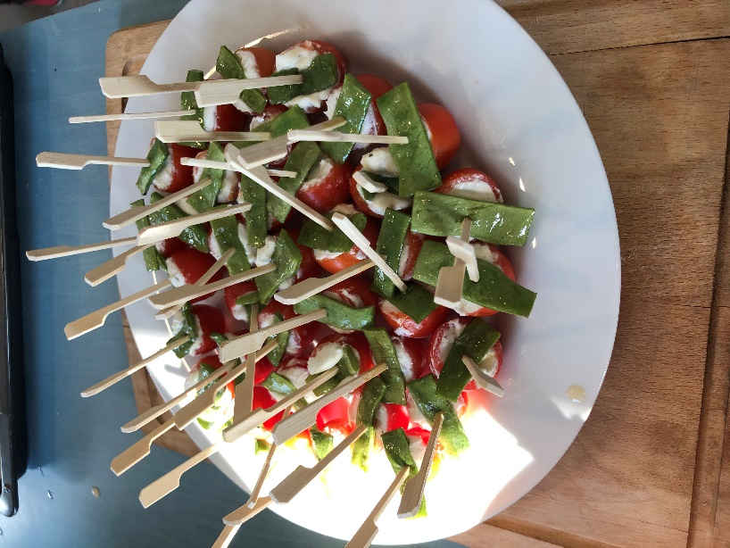 |  | Haricots caramélisés au miel  Nettoyer les haricots et les couper en tronçons (4 à 6 tronçons par haricot).  Faire fondre une noisette de beurre à la poêle puis ajouter une cuillère à soupe de miel.  Quand le miel commence à brunir déposer les haricots dans la poêle. Bien mélanger puis laisser caraméliser quelques minutes.  Pour aller plus loin : « brochette de tomate cerise farcies au chèvre et haricot plat caramélisé »  15 tomates cerises  4 haricots plats |  | 100g de fromage de chèvre  Une cuillère à soupe de miel  Une noix de beurre  Sel poivre et thym  Vider les tomates cerises à l’aide de la pointe d’un économe ou d’une cuillère à pamplemousse  Réaliser la farce en mélangeant un peu de chair de tomate avec le fromage de chèvre, du thym, du sel et du poivre.  Garnir les tomates cerises avec ce mélange.  Sur un pic à brochette ou un cure dents, disposer une tomate farcie et un tronçon de haricot caramélisé.
Recette des « brochettes de tomates cerises farcies au chèvre et haricot plat caramélisé »
3

